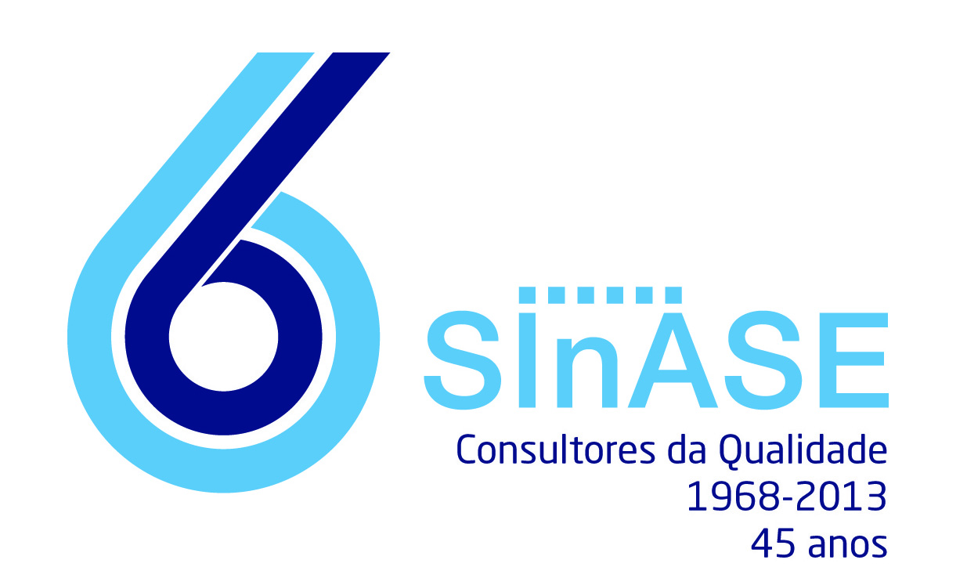

Gestão da Qualidade ISO 9001

OBJETIVOS/RESULTADOS ESPERADOS:
- Desenvolver um modelo organizacional interno, de acordo com o referencial NP EN ISO 9001: 2008;
- Definir ferramentas de trabalho específicas e metodologias para a implementação do Sistema de Gestão de Qualidade.

CARGA HORÁRIA:
21 Horas

CONTEÚDO PROGRAMÁTICO:

I – Introdução
- O Conceito de “Qualidade”;
- Evolução das Normas da família ISO;
- Sistema Integrado de Gestão: Qualidade (ISO 9001), Ambiente (ISO 14001) e Segurança (OHSAS 18001);
- A estrutura do Sistema Português da Qualidade.
II – A abordagem por processos
- Definição e estrutura dos processos;
- A gestão por processos - a função do gestor de processo;
- O desempenho dos processos: indicadores e objectivos;
- O conceito PDCA;
- A noção de eficácia do sistema.
III – Requisitos do Sistema de Gestão da Qualidade ISO 9001:2008
- Responsabilidade da gestão e a gestão de recursos;
- Realização do serviço;
- A “medição”, análise e melhoria.
IV – A metodologia de implementação do Sistema de Gestão da Qualidade
- Definição da equipa de trabalho: o papel dos intervenientes e o envolvimento dos colaboradores;
- Técnicas de comunicação;
- Liderança de projecto;
- Inteligência emocional;
- O processo de formação para a mudança;
- O planeamento do Sistema;
- A concepção e o desenvolvimento do Sistema – estrutura documental;
- A implementação do Sistema – planeamento operacional.
V – Ferramentas do Sistema de Gestão da Qualidade
- Mapeamento dos processos: estrutura gráfica e fluxogramas;
- Identificação de requisitos dos utentes e funcionários;
- Medição da satisfação dos utentes;
- Avaliação da eficácia da formação Processos de análise de desempenho ao Sistema;
- Os Sistemas informáticos de apoio à gestão da Qualidade;
- A Melhoria Contínua – Modelos de Qualidade Total.
VI – Estudo de um Caso Prático
- Análise de um sistema documental de um serviço certificado: detecção de não conformidades e eventuais oportunidades de melhoria.

Gestão da Qualidade ISO 9001

METODOLOGIAS DE FORMAÇÃO:
Os conteúdos serão abordados numa perspectiva prática dando-se preferência a metodologias activas que permitam a aplicação prática dos conceitos e a experiência de técnicas e instrumentos.
CRONOGRAMA:

Horário | 04-Nov-13 | 05-Nov-13 | 06-Nov-13
 | Seg | Ter | Qua
09h00-10h00 | Módulo  I, II | Módulo  III | Módulo  V
10h00-11h00
11h00-12h00*
12h00-13h00
13h00-14h00 | ALMOÇO
14h00-15h00 | Módulo  III | Módulo  IV | Módulo  VI
15h00-16h00*
16h00-17h00
*Intervalo de 15 minutos

PREÇO:
725,00 USD

Informações e pré-inscrições dirigidas ao Centro de Formação, para Ana Luísa Seno - alseno@sinase.pt ou Marta Cota - marta.cota@sinase.pt

Escritório - Rua Reverendo Agostinho Neto, 20, 1º - Luanda tel: 222 336 911 telm: 926 243 923 e-mail: geral@sinase.co.ao

